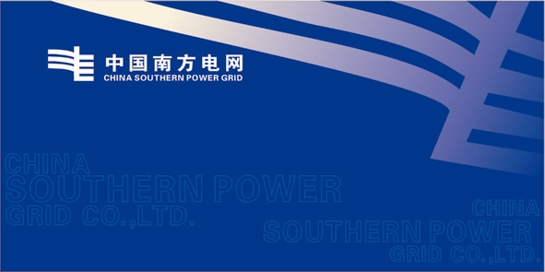

防微杜渐—安全生产 循序渐进—百日提升

中国板报网 www.cnbanbao.cn

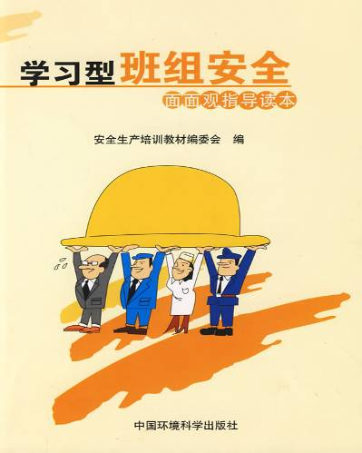
我班认真落实“读一本书”活动
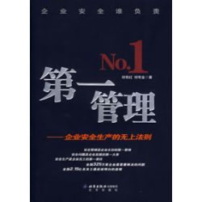
《第一管理》下发以来，全班同志积极阅读，业余空闲时间有组织的展开讨论，针对书中所说观点及经验全面给予肯定，并对书中所列违规事例所出现的安全隐患进行如何避免性分析，收获至深、得益颇多。《第一管理》是我们每一个电业工人的护身符，是从无数经验和教训中总结出来的，在我们电力行业，谁不将安全放第一位无疑是飞蛾扑火，尽管它内容不多，虽薄薄一卷但页页重于泰山！大家总结出全生产是我们事业的基石，是我们生活的保障，搞好安全生产需要我们真正杜绝形式主义、脚踏实地认识，领会上级领导指示，学习执行各项安全生产制度，行动不忘安全。

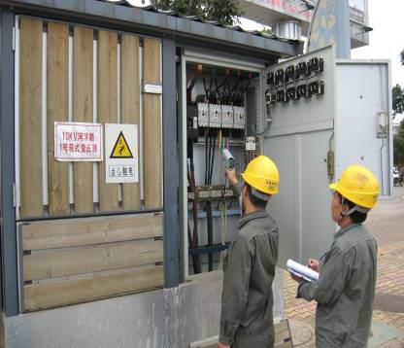

- 严禁违反规定无票进行电气操作或工作。
- 严禁违反规定无监护进行电气操作或工作。
- 严禁不按规定进行停电、验电、装设接地线、悬挂标示牌和装设遮栏即进行工作。
- 严禁不按规定进行安全交底即进行工作。
- 严禁违反规定跳项执行操作票所列项目。
- 严禁违反规定进行防误闭锁装置的解锁操作。
- 严禁违反规定不履行工作终结或工作票终结手续。
- 严禁约时停、送电。
人的不安全行为分类

- 操作错误、忽视安全、忽视警告。
- 造成安全装置失效。
- 使用不安全设备。
- 用手代替工具操作。
- 物体存放不当。
- 冒险进入危险场所。
- 攀坐不安全位置。
- 在起吊物下作业、停留。
- 机器运转时加油、修理、检查、焊接、清扫等。
- 有分散注意力的行为
- 在必须使用个人防护用品、用具的作业或场所中，忽视其使用。
- 不安全装束。
- 对易燃易爆等危险品处理错误。
为保障中国南方电网公司“祖国颂 南网情”慰问演出的顺利进行，变维班有针对性的进行特巡，图为维护人员正在对变压器进行巡检、测温。

变 维 班（9月）

